Учреждение образования

«БЕЛОРУССКИЙ ГОСУДАРСТВЕННЫЙ ТЕХНОЛОГИЧЕСКИЙ УНИВЕРСИТЕТ»

Исследование асимметричных шифров  
 RSA и Эль-Гамаля

Студент: Чистякова Ю.А.

ФИТ 3 курс 5 группа

Преподаватель: Берников В.О.

Минск 2020

## 1. Описание приложения

Приложение написано на языке программирования C# и позволяет выполнить следующие задачи:

* генерация ключевой информации
* зашифрование текстовых документов на основе алгоритма RSA;
* расшифрование на основе алгоритма RSA;
* зашифрование на основе алгоритма Эль-Гамаля;
* расшифрование на основе алгоритма Эль-Гамаля;
* оценка времени выполнения операций зашифрования и расшифрования.

## 2. Методика выполнения поставленных задач

## 2.1. Алгоритм Эль-Гамаля

Для реализации генерации ключевой информации, выполнены следующие действия.

Во-первых, разработанное ПС генерирует простое число p случайным образом в диапазоне [2000; 2500]. Реализация процесса генерации числа p продемонстрирована на рисунке 2.1.

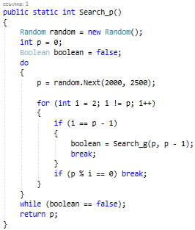

Рис. 2.1 – Генерация числа p

Во-вторых, выбираем число g, такое что g<p и является первообразным по модулю числа p. Т.е., степени числа g (gi, 1≤ i ≤ p-1) дают все возможные по модулю p остатки, которые взаимно-просты с р.

В-третьих, генерируем закрытый ключ х случайным образом в диапазоне [1; p-1], т.е. x<p, который будет использоваться для дальнейших вычислений.

В четвертых, производим вычисление открытого ключа y по формуле  
y = gX mod p. Теперь у нас есть вся необходимая ключевая информация (p, g, x, y) для осуществления операций зашифрования и расшифрования.

Зашифрования каждого отдельного блока mi исходного сообщения (в нашем случае 1 блок равен 1 символу) предусматривает использование некоторого случайного числа k (1<k<p-1).

Блок шифротекста (ci) состоит из двух чисел ai и bi:

ai = gk mod p

bi = (yk *mi) mod p

Вычисление всех указанных выше действий зашифрования реализованы в функции, представленной на рисунке 2.2.

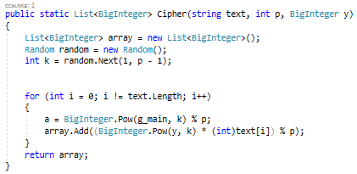

Рис. 2.2 – Реализация зашифрования

Полученный шифротекст следует расшифровать. Для этого вычислим каждый блок исходного сообщения по формуле: mi = (bi *(ai)p-x-1) mod p. Реализация расшифрования представлена на рисунке 2.3.

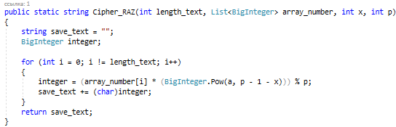

Рис. 2.3 – Реализация расшифрования

Протестируем разработанное программное средство. Результат работы приложения представлен на рисунке 2.4. При каждом запуске консольного приложения числа p, g, y будут разными, т.к. они основаны на генерации случайных чисел. Из рисунка видно, что приложение работает исправно, а время операций зашифрования и расшифрования составляют всего 100 и 30 мс, соответственно, что говорит о хороших результатах и большой производительности данного алгоритма. Из разницы размеров исходного и зашифрованного сообщений стал очевидным недостаток алгоритма: удвоение длины текста, связанный с использованием 2 чисел, соответствующих одному блоку исходного текста.

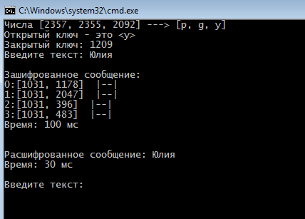

Рис. 2.4 – Результат алгоритма Эль-Гамаля

## 2.2. Алгоритм RSA

Далее рассмотрим программную реализацию зашифрования и расшифрования на основе алгоритма RSA. Данный алгоритм гораздо проще для понимания и реализации чем предыдущий.

При первоначальном запуске приложения, открывается форма, изображенная на рисунке 2.5.

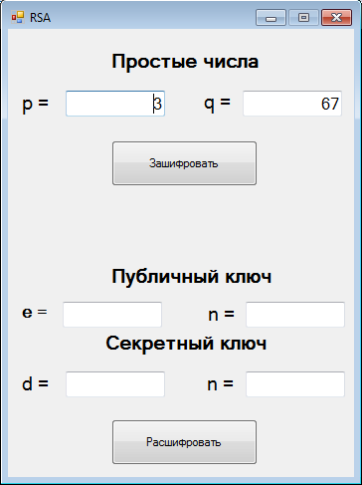

Рис. 2.5 – Форма алгоритма RSA

Действие алгоритма заключается в следующих шагах.

Во-первых, пользователю необходимо ввести большие простые числа p, q. Желательно, чтобы они были равной длины, тогда алгоритм станет еще более криптостойким за счет того, что найти сомножители будет труднее. Если пользователь введет не простое число в поле ввода p, q, система предупредит его об этом.

Во-вторых, необходимо выбрать число е, взаимно простое с функцией Эйлера ф(n) = (p-1)(q-1). Пара (e,n) будет являться открытым ключом алгоритма. Реализация нахождения числа е представлена на рисунке 2.6.

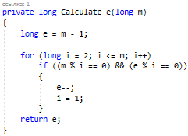

Рис. 2.6 – Нахождение числа е

В-третьих, необходимо вычислить число d по формуле Евлида, такое что ed = 1 mod (ф(n)). Пара (d,n) будет являться закрытым ключом алгоритма. Реализация нахождения числа d продемонстрирована на рисунке 2.7.

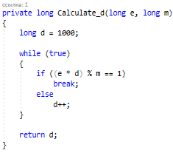

Рис. 2.7 – Нахождение числа d

Теперь у нас есть вся ключевая информация. Рассмотрим алгоритм зашифрования сообщения. Каждый блок шифротекста вычисляется отдельно по формуле ci = (mi)e mod n, где mi – блок исходного сообщения. Часть программного кода, непосредственно реализующая данные вычисления, представлена на рисунке 2.8.

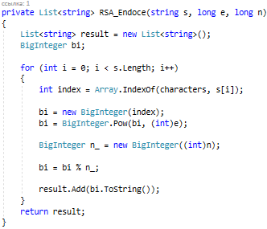

Рис. 2.8 – Реализация зашифрования

Расшифрование проводится подобным образом по формуле mi = (ci)d mod n, с использованием закрытого ключа d.

Заполним поля ввода p, q и нажмем кнопку «Зашифровать». Исходный текст из файла in.txt будет считан, а результат его зашифрования запишется в выходной файл out1.txt, который будет автоматически открыт приложением.

Далее, нажмем на кнопку «Расшифровать». Зашифрованный текст будет расшифрован по выше изложенному алгоритму, а результат будет записан в файл out2.txt, который также будет открываться автоматически. Результат работы приложения представлен на рисунке 2.9.

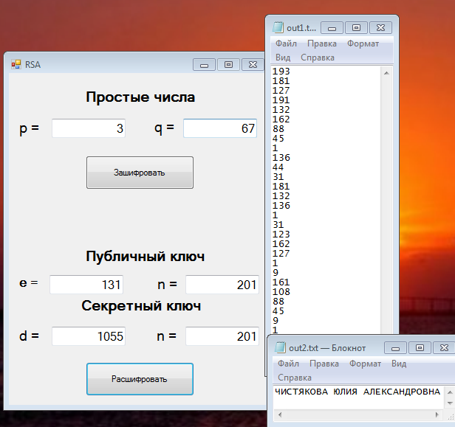

Рис. 2.9 – Результат алгоритма RSA

## Вывод

В ходе лабораторной работы были приобретены практические навыки разработки и использования приложений для реализации асимметричных шифров RSA и Эль-Гамаля. Было разработано приложение для реализации методов генерации ключевой информации и ее использования. Также была оценена скорость зашифрования/расшифрования.